**PRAKTIKUM ALGORITMA dan PEMROGRAMAN**

**PRAKTIKUM 2: MENGENAL GVRNG**



**Disusun Oleh:**

**AS’AD NIROT AHMADI**

**L200220155**

**PROGRAM STUDI TEKNIK INFORMATIKA**

**FAKULTAS KOMUNIKASI DAN INFORMATIKA**

**UNIVERSITAS MUHAMMADIYAH SURAKARTA**

**TAHUN 2022/2023**

**Kegiatan 1. Menggerakkan Robot ke Depan**

Robot maju 2 langkah kedepan dan sekarang robot berada dikoordinat 3 1 menghadap timur.

Berikut ini adalah screenshoot dari GvRng saya setelah Langkah 1-3 selesai dikerjakan.

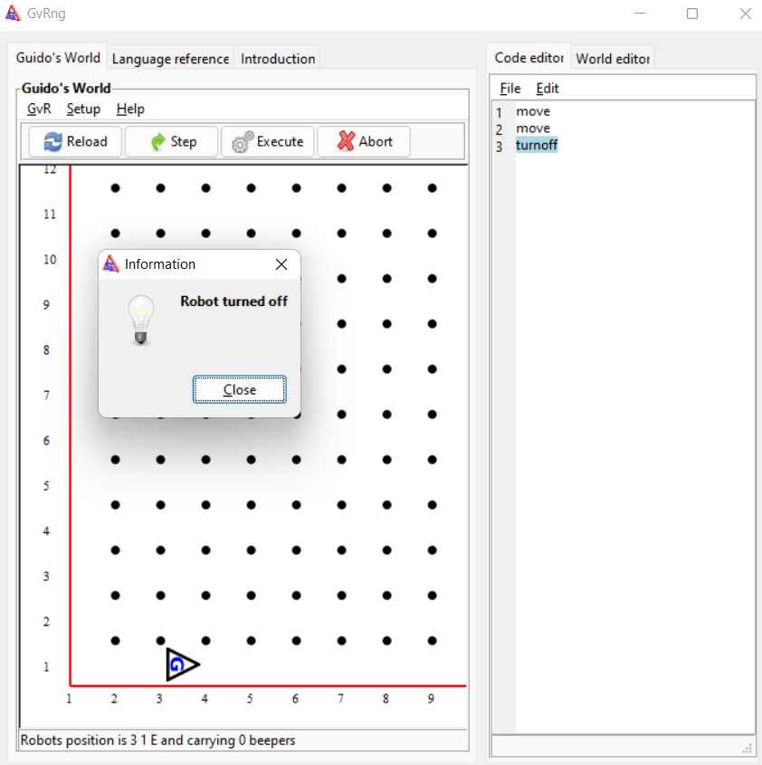

Gambar 2.1 Robot menghadap kearah timur dengan koordinat 3 1

**Kegiatan 2. Menggerakkan robot ke suatu posisi**

Robot bergerak ke koordinat 3 4 dan melakukan 3 kali turnleft agar dapat menghadap ketimur.

Berikut ini adalah screenshoot dari window GvRng setelah Langkah 1-3 selesai dikerjakan.

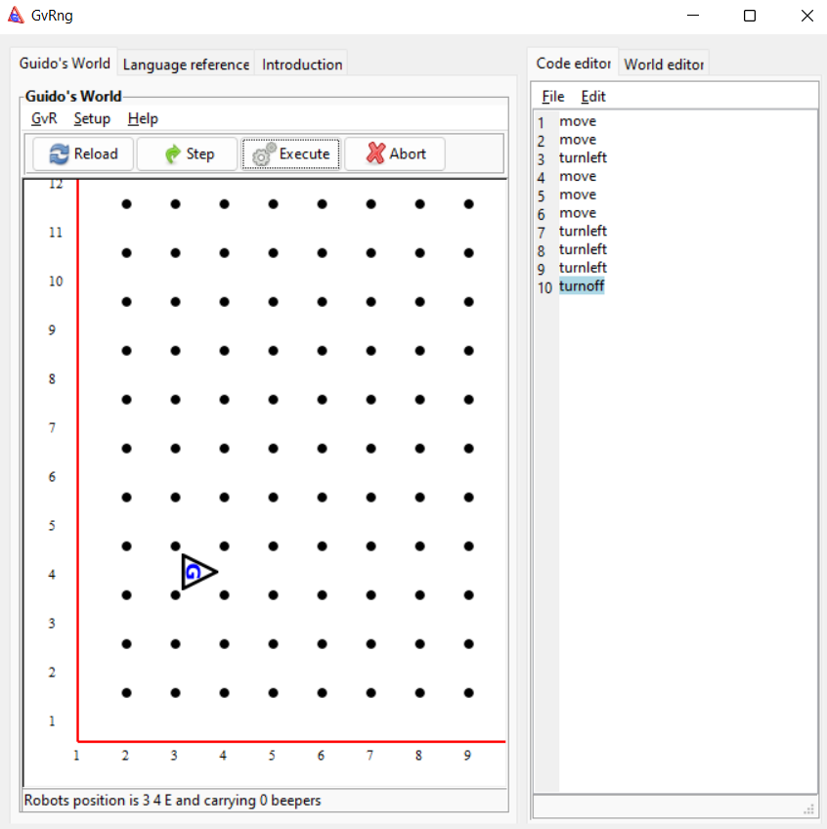

Gambar 2.2 Robot berada di koordinat 3 4 menghadap timur

**Kegiatan 3. Menapaki jalan**

Robot berjalan diantara dinding dan melakukan putar balik di ujung jalan. Kini robot berada di koordinat 4 5 menghadap selatan

Berikut ini adalah screenshoot dari window GvRng setelah Langkah 1-3 selesai dikerjakan.

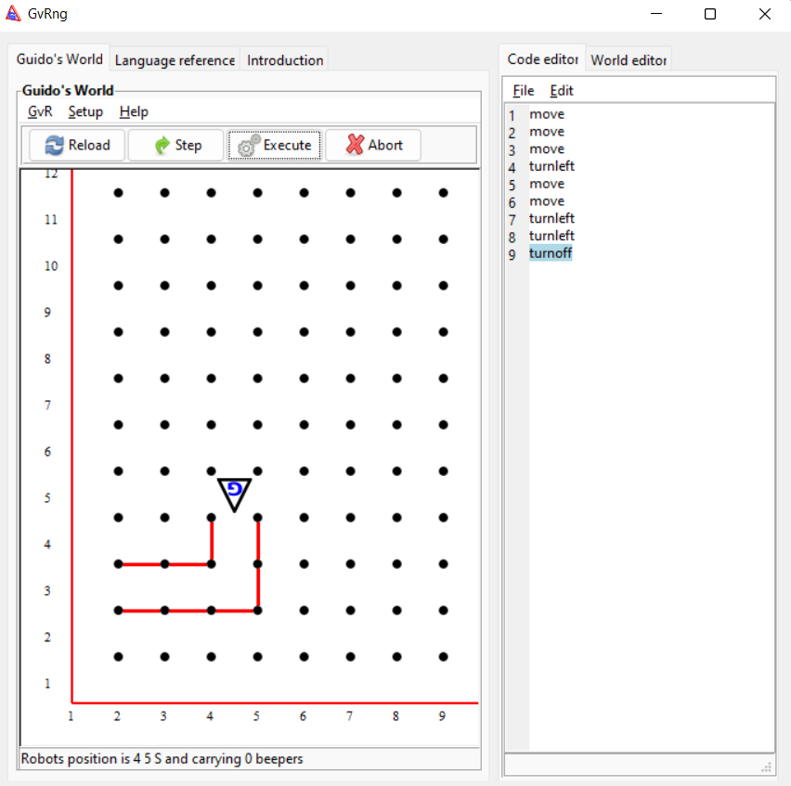

Gambar 2.3 Robot berjalan diantara dinding dan berputar balik diakhir jalan

**Kegiatan 4. Menandai jalan dengan Beeper**

Robot berjalan sambil menaruh beeper disetiap jalan yang dilewati. Kini robot berada di koordinat 4 5 dengan menghadap ke utara.

Berikut adalah screenshoot dari window GvRng setelah Langkah 1-3 selesai dikerjakan.

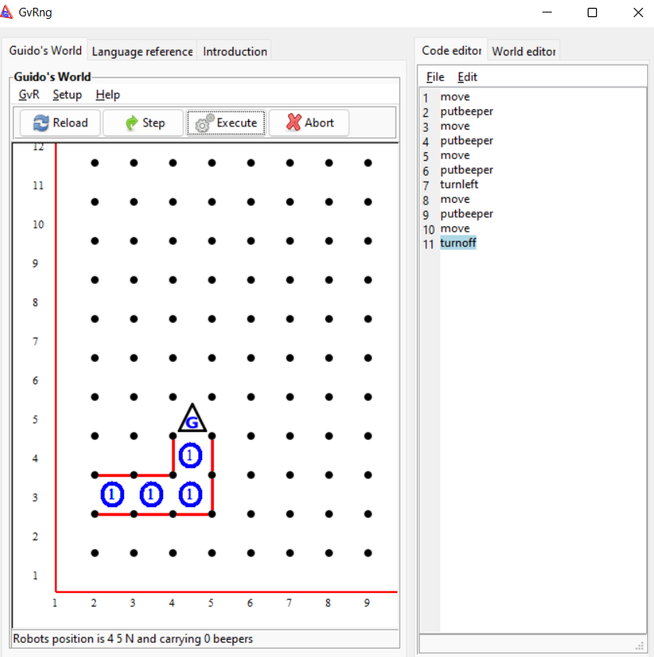

Gambar 2.4 posisi robot dikoordinat 4 5 menghadap ke utara.

**Kegiatan 5. Perjalanan lebih jauh**

Robot berjalan menyusuri jalan dan menaruh sebuah beeper di setiap sudut jalan. Lalu robot Kembali ke posisi awal. Koordinat robot kini 3 2 menghadap ke selatan.

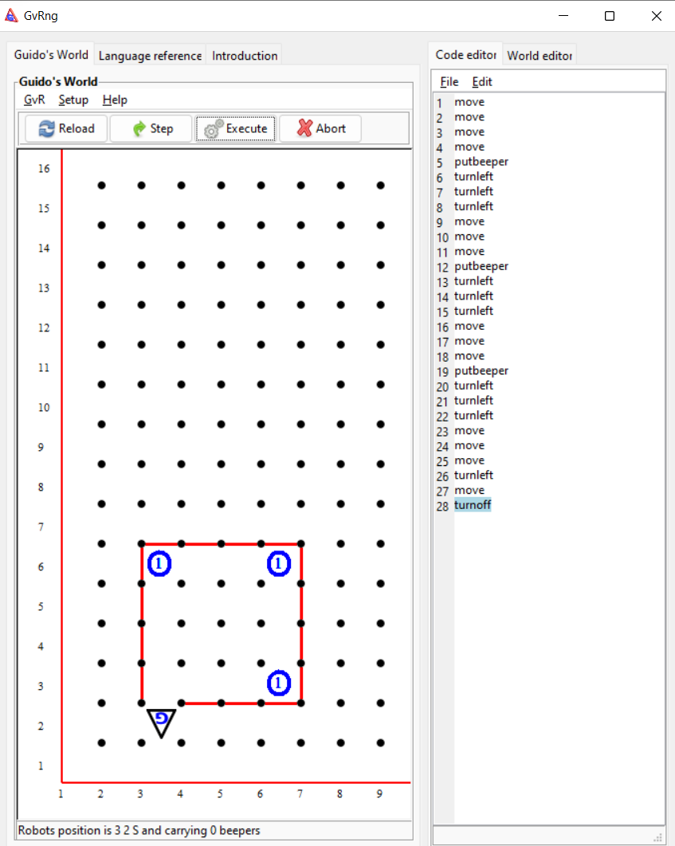Berikut adalah screenshoot dari window GvRng setelah Langkah 1-3 dikerjakan.

Gambar 2.5 Robot melewati setiap sudut jalan sambal meletakkan sebuah beeper

**Kegiatan 6. Menelusuri hurufku**

Robot berjalan menyusuri huruf N dengan menaruh beeper disetiap jalan yang dilewati lalu Kembali lagi ke posisi awal nya setelah sampai diujung huruf N. robot kini berada di posisi 2 1 menghadap selatan.

Berikut adalah screenshoot dari window GvRng setelah Langkah 1-3 dikerjakan.

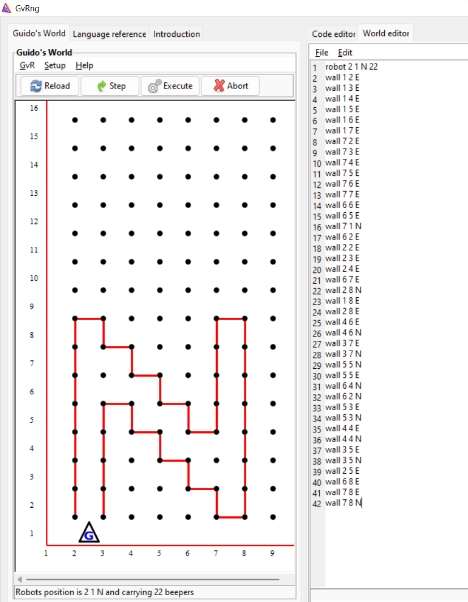

Gambar 2.6 koordinat dinding dan letak robot

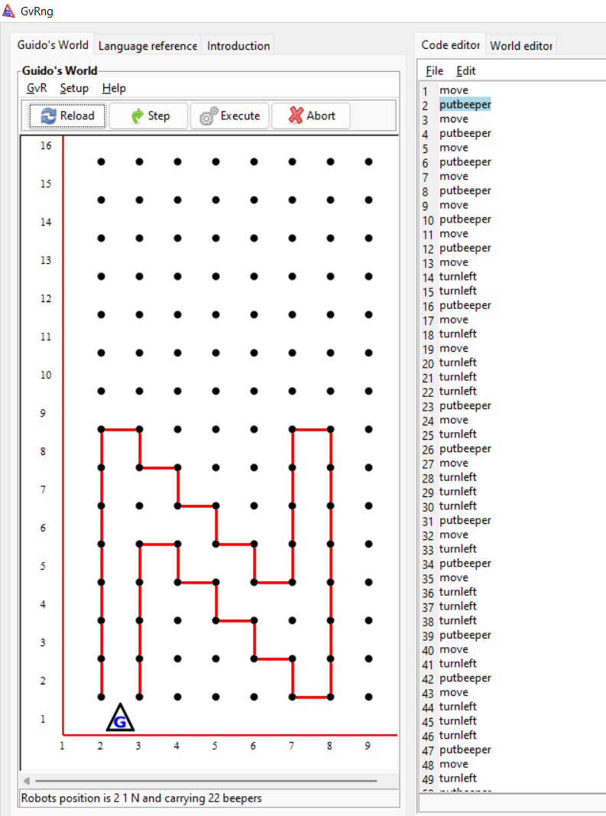

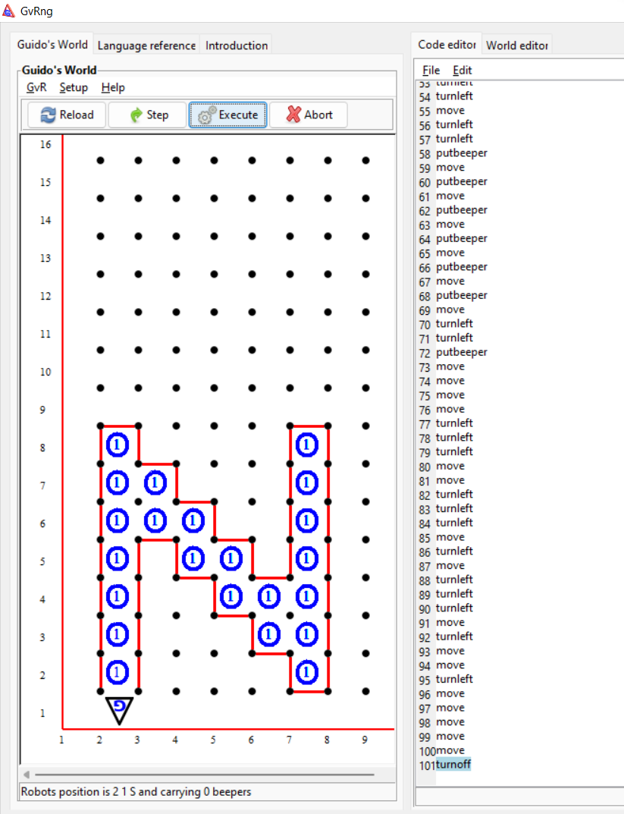Gambar 2.7 awal jalan robot

Gambar 2.8 akhir jalan robot

**Tugas Modul 2. Menelusuri jalan yang lebih jauh**

Robot mengelilingi bidang dari koordinat 1 1 menghadap timur hingga berada di koordinat 1 12 menghadap ke barat.

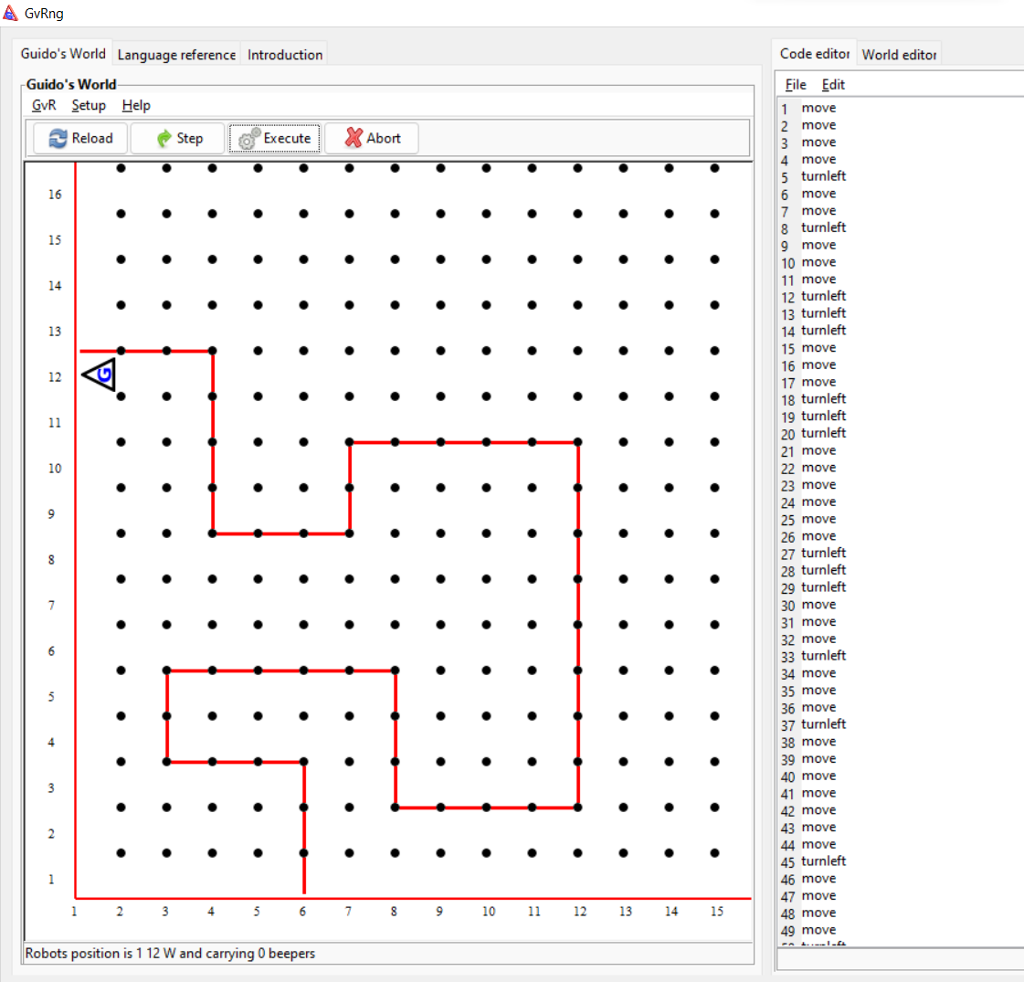Berikut adalah screenshoot dari window GvRng setelah Langkah 1 dan 2 dikerjakan

Gambar 2.9 robot menelusuri jalan